起點  經過2000 | 收服快龍+200 | 耿鬼  +1000 | 被攻擊  -800 | 阿爾宙斯  +6000
基隆宜蘭  400 | 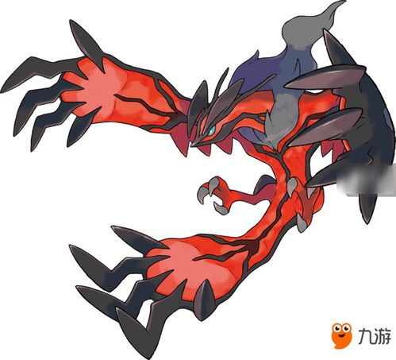 |  |  | 皮卡丘  +100
花蓮縣  300 |  |  |  | 苗栗縣  300
臺東縣  300 |  |  |  | 夢幻  +10000
屏東縣  400 |  |  |  | 捷克羅姆  +8000
甲賀忍蛙  800 |  |  |  | 綠毛蟲  +300
帕路奇亞  +4000 | 圓陸鯊  600 | 商店 | 超夢Y  300 | 烈咬陸鯊  400

